Урок «Семья в жизни человека»
Задачи урока:
-формировать представление о семье как частичке общества, о первом социальном институте, в котором проходит основная жизнь человека;
-формировать понятие культуры взаимоотношений между членами семьи;
-познакомить учащихся с видами семей, обязанностями членов семье;
-воспитывать чувство бережного, уважительного отношения к семье.
Тип урока: урок изучения нового материала
План урока: 1.Оргмомент.
2.План изучения нового материала:
1) Зачем люди создают семьи.
2)Виды современных семей.
3) Права и обязанности семьи.
1. Ребята, я предлагаю вашему вниманию фотографию. Рассмотрите её, кто на ней изображен? Почему люди смеются? Можно ли этих людей назвать счастливыми? Что их объединяет? (чувство любви делает эту семью счастливой).
А знаете ли вы стихи о семье?

В семейном кругу
В семейном кругу мы с вами растем
Основа основ – родительский дом.
В семейном кругу все корни твои,
И в жизнь ты входишь из семьи.
В семейном кругу мы жизнь создаем,
Основа основ – родительский дом.
Ребята, а что вы вкладываете в понятие «семья»? Дети дают ответы, учитель корректирует их и записывает на доске. В результате появляется схема: забота о старшем поколении
Кровные родственники Чувство любви
взаимопонимание мама, папа уважение детей
совместное проведение дети
семья
свободного времени ответственность
бабушки и дедушки родителей
царство дружбы терпение совместный труд
А сейчас вам предлагается рассмотреть иллюстрации в учебнике и определить, что напоминает ваше детство. Почему? Как вы проводите свободное время вместе с семьей? (Стр. 69) (Желающие учащиеся рассказывают о семейных увлечениях).
С какой целью люди создают семью? (Любовь и желание вместе трудиться, растить детей, привязанность друг к другу руководит человеком при создании семьи).
2. Какие бывают семьи?
Задание: Подберите к каждой фотографии вид семьи .
А) трехпоколенная семья Б) духпоколенная семья
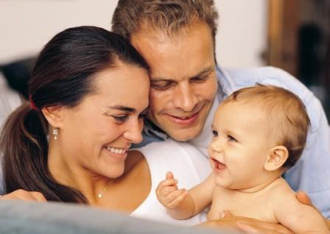
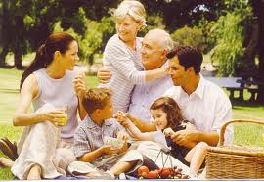

Как вы определили? Чем отличаются семьи? Что такое «поколение»?
Поколение- люди, примерно одного возраста, живущие в одно время.
Ребята, а бывают ли семьи с одним родителем? К сожалению, да.
Такие семьи называют неполными, но утрату старается восполнить оставшийся родитель. Он заботится и любит за двоих.
Учащимся предлагается прочесть документ - отрывок из книги «Лад» В. Белова (стр. 72). После прочтения дети отвечают на вопросы:
- На каких качествах строилась многопоколенная сельская семья?
- Почему ругань, зависть, своекорыстие были лично невыгодны для любого члена семьи?
К сожалению, не все семьи строятся на любви и уважении. Рассмотрите репродукцию картины В.В. Пукирева «Неравный брак».
Как выглядят жених и невеста? Можно ли сказать, что невеста счастлива? Почему? А как вы относитесь к такому браку?
3. Права и обязанности семьи.
Права и свободы гражданина РФ закреплены в Конституции РФ, принятой 12.12.1993 г. Конституция обладает высшей юридической силой, т.е. ни один закон не может быть принят, если он противоречит Конституции. Что же нам говорит КРФ?
- «Материнство и детство, семья находятся под защитой.
- Забота о детях, их воспитание - равное право и обязанность родителей.
- Трудоспособные дети, достигшие 18 лет, должны заботиться о нетрудоспособных родителях.» (Глава 2., ст. 38)
Более подробно семейное право рассматривает Семейный кодекс РФ.
Найдите в тексте и прочтите, какими правами обладает ребенок в семье? (Жить и воспитываться в семье, общаться с обоими родителями и родственниками, право на имущество, право на заботу о себе)
А если семья не выполняет своих обязанностей? Тогда родителей могут лишить родительских прав, и заботиться о ребенке будет государство.
Рассмотрите репродукцию А.А. Пластова «Мама» (с.74). Какие чувства испытывает мама к своим детям? А дети к матери? Почему?
Каждый человек несет ответственность перед другими членами семьи и берет на себя заботу о других и окружает их вниманием.
Учащимся предлагается следующая игра: каждый ученик делит страничку пополам, слева записывает фразу «Мне приятно, когда...», а справа «Моим близким (маме, бабушке, папе...) приятно, когда я...». Учитель собирает странички , и затем составляется список самых приятных поступков, которые совершают члены семьи по отношению друг к другу. Учащиеся анализируют ситуации, которые можно создать в семье, чтобы доставить радость ее членам.
Культура взаимоотношений между членами семьи состоит в том, что каждый, кто берет на себя часть общих забот, не ждет за это награды, поощрения и что радость приносит само участие в семейных делах.
О семье существует множество стихов, рассказов, а также пословиц и поговорок. В пословицах- народная мудрость. Восстановите правильно следующие пословицы:
В гостях хорошо, а любовь и согласие
В дружной семье так и душа на месте.
В хорошей семье даже в холод тепло.
Вся семья вместе, хорошие дети растут
Дом согревает не печь, со дна моря достает
Материнская молитва а дома лучше
Пусть девизом вашей жизни будет великая народная мудрость:
В семью, где лад, счастье дорогу не забывает.
Дорожите своими семьями, почитайте отца и мать, заботьтесь о них! И тогда вы будете счастливы!
4.Заключительный этап урока: Что нового вы сегодня узнали? Что показалось вам особенно интересным? Что вы считаете спорным? Домашнее задание: параграф 5; составить рассказ «как я представляю свою семью?»
Список использованной литературы:
- Л.Н. Боголюбов, Л.Ф. Иванова. Обществознание. 6 класс. М., «Просвещение»,2010г.
- Пословицы и поговорки. Краснодар, 2012 г
- Интернет-ресурсы

